ТИЖНЕВИЙ МОДУЛЬ
з інтегрованого курсу «Українська мова»
(2 клас)
© Ірина Старагіна, Аліна Ткаченко, Людмила Гуменюк, 2018
© НУШ-2 Авторський колектив під керівництвом Романа Шияна
№ з/п | Дата | Проблемне запитання/ Тема | Орієнтовні види діяльності | Ресурси/Джерела
Тиждень 10 (12.11- 16.11.2018)
Змістові лінії та пропонований зміст
Взаємодіємо усно. Розуміння значення слова як умова успішного спілкування. Розповідь та опис як види монологічного мовлення. Види інформації: текстова, графічна. Перетворення інформації.
Взаємодіємо письмово. Друкований текст – зразок орфографічних написань. Текст-опис. Лист.
Читаємо. Тема, головна думка. Пошук у тексті необхідної інформації. Вірш. Вибіркове читання. Тексти зі щоденного життя: листи. Автор і оповідач. Виразне читання, драматизація.
Досліджуємо мовлення. Наголос. Позначення звуків на письмі на слух, за орфографічним словником. Синоніми.
Досліджуємо медіа. Мультфільм. Малюнок як джерело інформації.
Театралізуємо. Жести, міміка, інтонації, пози, дії – несловесний складник висловлювання.

Примітка:
- Завдання, спрямовані на формування та відпрацювання умінь та навичок (графічних, орфографічних, орфоепічних тощо), учитель може добирати додатково, враховуючи індивідуальні особливості учнів;
- В доборі тематики текстів враховується поточна тема інтегрованого курсу «Я досліджую світ» – ТЕРИТОРІЯ (з 22 жовтня до 23 листопада).

1. |  | Історії (легенди, казки, вірші, загадки, оповідання) рідного краю | Матеріали до уроку добираються учителем на основі текстів місцевих авторів.  Історії (легенди, казки, вірші, загадки, оповідання) рідного краю.
2. |  | Синоніми (продовження).  Що таке тема і головна (основна) думка тексту? | Виразне читання/слухання текстів. Вибіркове читання. Робота з синонімами. Визначення теми і головної (основної ) думки тексту.  - Прочитайте вірші.  - Про кого (або про що) цей вірш, на вашу думку? (Про равлика.).  Важливо! Учитель звертає увагу учнів на те, що дати правильну відповідь на питання «Про кого (або про що) текст?» означає визначити тему тексту.  - Поміркуйте, чому авторка до всіх віршів дібрала один спільний заголовок.  - У яких з цих віршів йдеться про домівку? (2,4,5). Зачитайте їх.  - А до яких з цих трьох віршів можна дібрати заголовки «Дім равлика», «Равликова оселя»? (2,5) Доведіть. (Слова дім, оселя є синонімами до слова хатка).  - Чого навчають ці вірші? (Дружбі, піклуванню одне про одного.)  Важливо! Учитель звертає увагу учнів на те, що дати правильну відповідь на питання «Чого навчає цей текст?» – означає визначити головну (основну) думку тексту.  Робота в групі: творення нових слів за зразком.  - Чи чули ви раніше слово  приявлик, яке трапилося у вірші Катерини Бабкіної? Як ви думаєте, що воно означає? Можна здогадатися, що це слово означає «приятель равлика», тобто взятий шматочок слова при́ятель і шматочок слова равлик і поєднані в одному новому слові. Спробуйте утворити за цим зразком нові слова-назви: приятель слона (приялон); приятель крокодила (приядил); приятель ведмедя (приямідь); приятель бегемота (приямот). Запишіть утворені слова та додайте відповідні малюнки.  Обговорення утворених слів:  - Чи можна ці слова знайти в орфографічному словнику? Чому? Як не помилитися в написанні цих слів?  - Який склад є наголошеним в утворених словах? А чи може бути наголошеним інший склад?  Створення тексту-опису з опорою на поданий початок речень: опис власного будинку та місцевості, де він розташований (Додаток 1).  Перегляд та обговорення мультфільму «Твій будинок – твоя власність»  - Про що йдеться в мультфільмі? Яка його тема?  - Чого навчає цей мультфільм?  - Від чого він застерігає глядачів?  - Поміркуйте, яким словом можна охарактеризувати мешканців будинку на початку мультфільму? (Байдужі).  - Як змінилися мешканці будинку? Що наприкінці мультфільму вони зрозуміли? | «Равличні вірші», Катерина Бабкіна, Хрестоматія 1,2 кл., с.46,  Мультфільм «Твій будинок – твоя власність». Режим доступу: https://www.youtube.com/watch?v=BQDdPvuwmhY
3. |  | Як написати листа? Чи є у листа тема і основна думка? | - Виразне читання/слухання тексту «Гарна хатка у курчатка», Тамара Коломієць (Додаток 2).  - Про кого, або про що цей вірш? (Яка його тема?)  - Чого навчає цей вірш?  - Хто є оповідачем у тексті?  - Чи може ця історія мати продовження?  - Чи хотілося б вам прочитати продовження? Чому?  Робота в групах: пошук у тексті слів-назв предметів, які мають зменшувально-пестливе значення.  - Знайдіть у тексті слова, які мають зменшувально-пестливе значення. Підкресліть ці слова.  (Курчатко, хатка, сонечко, лужок, стежиночка, травиця, струмочок, голосок, лісок, галявка, пагорбок, пеньок, грибок, ліжечко .)  - Яка з груп знайшла найбільшу кількість слів?  Важливо! Слова кладка, стежка, пилок (квітковий), краплина, шапчина, дітвора не мають зменшувально-пестливого значення.  - - Доберіть до підкреслених слів ті слова, від яких, на вашу думку, вони утворилися та запишіть їх.  - Обговорення дібраних слів.  - Взаємоперевірка записаних слів.  Написання листа. Поштова адреса.  Учитель пропонує учням пофантазувати:  - Уявіть, що ви побували в гостях у хатці Курчатка. А тепер спробуйте запросити й Курчатко до себе на якусь подію (день народження, свято карамельок, свято грибів, сімейна вистава, конкурс тістечок тощо).  - Підпишіть конверт і напишіть лист Курчаткові (Додаток 3).  Читання та обговорення листів:  - Про що ваші листи? (Про виставу, свято карамельок тощо).  Висновок: Теми в листах можуть бути різними.  - Яка основна думка кожного з листів? (Дружньо ставимося до Курчатка й очікуємо на зустріч з ним). | «Гарна хатка у курчатка», Тамара Коломієць.  Режим доступу: https://kazky.org.ua/zbirky/piznajko/pro-kurje
4. |  | Чи можуть у дискусії правими бути всі її учасники? | Виразне читання/слухання тексту «Леля з будиночка на дереві» (уривок «Я, буря і борщ»). Обговорення тексту. (Додаток 4).  - Кому сподобався уривок?  - Чим він сподобався вам?  - А кому не сподобався? Чому?  - Хто авторка цього твору?  - Хто є оповідачем у тексті?  - Що є справжнім, а що вигаданим у цій історії? (Буря, черешня тощо – справжні, а будинок на дереві, приготування борщу на дереві – фантастичне)  - Чи може ця історія мати продовження? Про що воно може бути?  - Чи хотілося б вам прочитати продовження? Чому?  Дискусія з використанням графічного організатора «Шкала ставлень» за темою «Чи добре це – жити на дереві?»  (Додаток 5).  Вибіркове списування.  - Знайдіть у тексті та випишіть назви частин будинку, в якому живе Леля (Вітальня, кухня, дитяча, спальня, комора, ванна, підземний хід).  Взаємоперевірка записів. | «Леля з будиночка на дереві», Юля Лящинська.  Режим доступу: https://starylev.com.ua/lelya-z-budynochka-na-derevi
5. |  | Чому, коли мовець про щось повідомляє, деякі слова-назви він повторює в повідомленні не один раз? | Підготовча робота до створення тексту-опису. Вибіркове читання.  - Розгляньте зображення будинку Лелі. (Додаток 6). Підпишіть назви кімнат, які є в будинку Лелі.  - Чи описує Леля яку-небудь зі своїх кімнат? (Ні.) А опис чого наводить Леля? Знайдіть та прочитайте опис підземного ходу.  - Оберіть будь-яку кімнату, яка вам подобається в будиночку Лелі. Пофантазуйте, які секрети мають речі в цій кімнаті, що фантастичного в меблях, шпалерах, вікнах. Уявіть колір та запахи, які присутні в кімнаті.  Імпровізація-драматизація: розповідь Лелі про свою кімнату.  - Уявіть, що ви – Леля. Ви сидите на гілці дерева і розказуєте про свою фантастичну кімнату. (Наприклад, див. Додаток 7).  - Чому слово кімната повторилося декілька разів? Для чого цей повтор потрібний?  Письмовий текст-опис кімнати Лелі.  - Запишіть , як ви уявляєте кімнату Лелі. | «Леля з будиночка на дереві», Юля Лящинська.  Режим доступу: https://starylev.com.ua/lelya-z-budynochka-na-derevi

Додаток 1
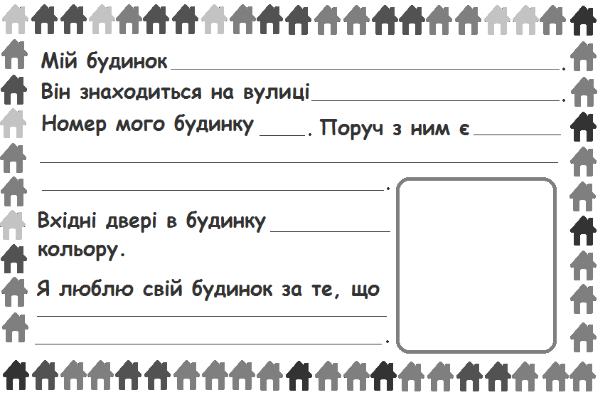
Додаток 2

Гарна хатка у курчатка

У маленького курчатка
Біля кладки – біла хатка,
А від хатки до дороги
Стежка стелиться під ноги.
Із розчинених воріт
Вируша курчатко в світ.
Йде, а сонечко згори
Заглядає у двори,
Розсипає по лужку
Квіти в жовтому пилку.
– От якби,– зітха курчатко,–
Колір цей мені у хатку.
А стежиночка в’юнка
Далі й далі утіка –
Між травицею-травою,
Між зеленою, густою.
– От якби,– зітха курчатко,–
Колір цей мені у хатку.
Тут стежиночка мала
До струмочка довела.
А в струмочку небо синє
В кожній світиться краплині.
– От якби,– зітха курчатко,–
Колір цей мені у хатку.
Ось, нарешті, і лісок,
І зозулин голосок –
На галявці, на осонні,–
Спілі ягоди червоні.
– От якби,– зітха курчатко,–
Колір цей мені у хатку.
Далі пагорбок, пеньок,
Під пеньком товстун грибок
У коричневій шапчині
Став на варті при стежині.
– От якби,– зітха курчатко,–
Колір цей мені у хатку.
Так ішло воно, дивилось,
Доки добре натомилось.
Через поле, через сад
Повернулося назад.
А як сонечко зайшло,
Спати в ліжечко лягло.

Тук! – прокинулось курчатко.
Вийшло. Глядь – оце так хатка!
Засміялося: – Чудова!
Вже не біла – кольорова!
Як же звуться кольори?
Запитаю в дітвори.
Хто зуміє їх назвати,
Буде в хатці гостювати.

Тамара Коломієць

Додаток 3
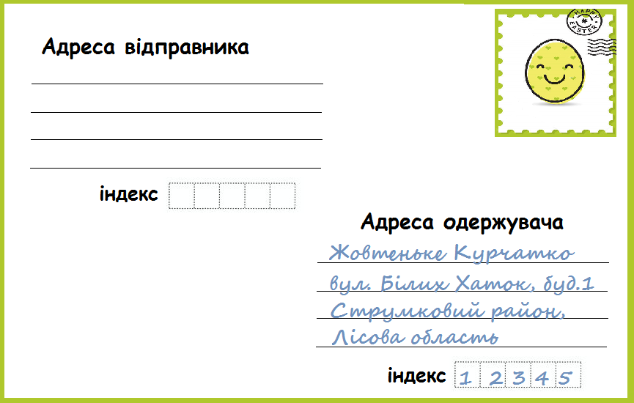

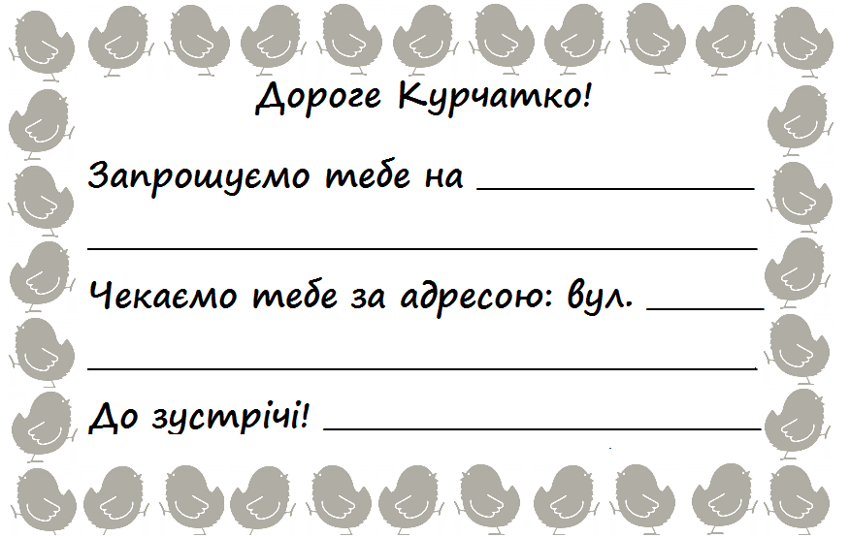

Додаток 4

Леля з будиночка на дереві
(уривок)
Наближалась буря, тепла, літня і шалено небезпечна. Синювато-чорна хмара сунула небом, гуркотіла громами і освітлювала все навколо блискавками. Вітер шматував гілля розлогих дерев, безжально зриваючи молоденьке листя. Воно плуталось у волоссі поодиноких перехожих, що пробігали вуличкою, поспішаючи додому. Незабаром на вулиці не залишилось ні душі.
Чи ні? Що це? На верхівці старої черешні, міцно вчепившись за гілку і гигочучи від задоволення, висить хтось. Ви б нізащо не розгледіли цього когось внизу, бо дерево високе, а гілка дуже хитається. Але я вам скажу, хто це сидить, а точніше, висить. Це я, Леля. Не подумайте будь ласка, що я потрапила у таку страшенно небезпечну ситуацію, бо за мною не дивляться батьки. Моя мама пильнує мене постійно. І навіть під час оцієї бурі! Щойно перед тим, як ви з’явилися, вона мене погукала: «Лелю,

негайно спускайся! Я вже приготувала новий обід!».
Розкажу вам, чому новий. Мама сьогодні трохи засмучена, бо смачнющий борщ, який вона зварила, розлився: вітер зірвався раптово, дерево розхиталось, і вона не встигла прив’язати кришку до каструлі.
Стривайте, я вам не пояснила, що моя мама з борщем забули на дереві в бурю. Ще, чого доброго, подумаєте, що вона з тих матусь, які ладні лізти на дерево з каструлею, аби тільки дитя поїло. Ні, моя мама не така! Річ у тім, що ми – мама, тато і я – живемо на дереві. У дуже затишній хатинці, що надійно сховалася в кроні старої черешні. А черешня росте у ще старішому саду біля панської садиби. Уявляєте, у нашому будиночку аж три кімнати!
Із широкої й затертої гілки потрапляєш відразу до вітальні, а звідти – до кухні або вузькими східцями нагору, у мою дитячу чи до батьківської спальні.
Є ще гвинтові сходи, які спускаються по дуплавій серцевині стовбура у підземелля. Там – комора, ванна і двері, що ведуть до підземного ходу.
Певно, кожна дитина мріє про власний підземний хід, щоб шукати там скарби і наскельні розписи, гратися у в’язнів підземелля або нишком виходити з дому. А от я маю такий хід під землею, що веде прямісінько у ліс! Його викопали ще за часів моєї прабабусі Стефанії. Я не певна, чи вона проклала його власноруч, бо важко уявити прабабусю, що копає підземний хід. Так хто б це не зробив, я йому страшенно вдячна! Бо мати власний підземний хід і справді дуже цікаво!
(Юля Лящинська)

Додаток 5
Запропонуйте учням написати своє ім’я на стікері та розмістити стікер на шкалі. Об’єднайте учнів у групи за їх вибором, попросіть кожну групу дібрати по три аргументи на захист своєї позиції. Група «Я не знаю» добирає по 2 аргументи на захист кожної з позицій. Після цього кожна група озвучує свої аргументи. Кожен учасник групи «Я не знаю» робить вибір, до якої з двох інших груп приєднатись і пояснює, чому цей вибір саме такий.
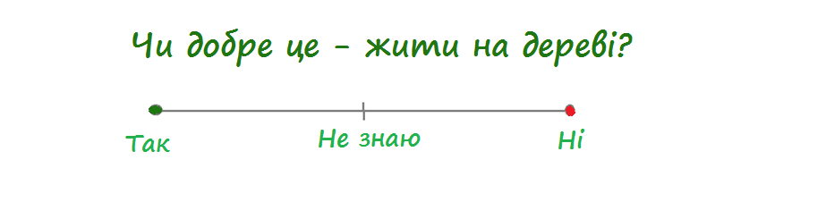

Додаток 6
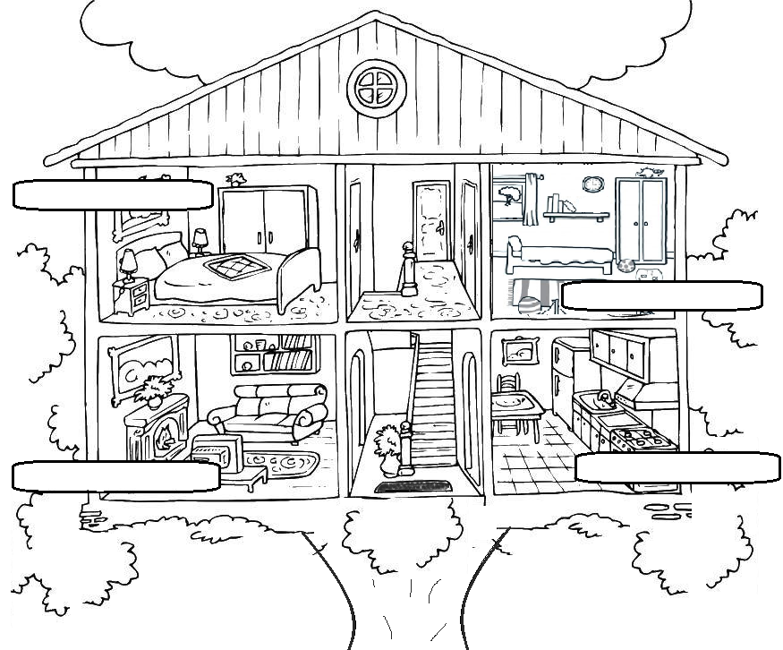

Додаток 7

Кімната Лелі
Моя кімната – найкраще місце в хаті! Там є все необхідне для мене! А найголовніше − вона моя! У моїй кімнаті є ліжечко, укрите ковдрою з дивовижним малюнком оленя. Поряд стоїть шафа. Вона мені дуже подобається, бо там красиві букви на дверцятах. На поличці, що розміщена над ліжком, живуть мої книжки. А іграшки живуть повсюди. На стінах кімнати мої малюнки і карта світу.

